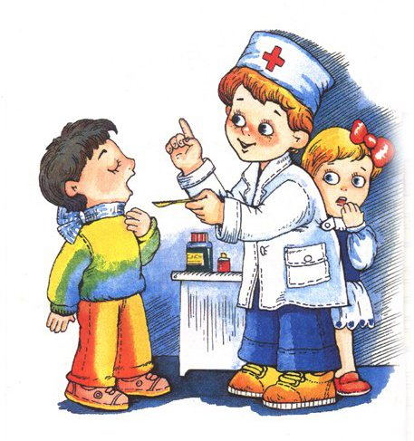
В горле запершило у ребенка, из носа потекло, а потом и кашель появился, стало ему тяжело дышать. А еще мокрота: если ребенок лежит, она не откашливается, застаивается, микробы в ней размножаются- а там и до воспаления легких недалеко. Поэтому детям не надо лежать! Как только температура снижается, сразу двигаться!!! Во время прыжков и беготни ребенок интенсивнее дышит-получается своего рода аутомассаж. Бронхи при этом освобождаются от мокроты, кашель быстрее проходит, и осложнения ребенку не грозят. В первый же день как спала t лил начался кашель начните ЛЕЧЕБНУЮ ГИМНАСТИКУ. Эти упр. можно выполнять каждый день по 3-4, а потом менять их, чтобы ребенку гимнастика не надоела.

"СОЛДАТСКИМ ШАГОМ"
Спокойная ходьба по комнате с переходом на маршировку. Высоко поднимаем ноги, согнутые в коленях, дышим при этом через нос и ровно держим спинку. Время выполнения 1 мин.

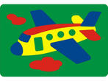
"САМОЛЕТИК"

Бег с разведенными в стороны на уровне плеч руками; при этом ребенок тянет звук "у-у-у". За 10-15 секунд до окончания бега темп постепенно замедляется. Время выполнения-начинать с 10-15 секунд на первом занятии и постепенно довести до минуты.

"ТИКАЮТ ЧАСИКИ"
Ноги на ширине плеч, руки -на поясе. Наклон вправо-"тик", наклон влево "так".Спина не сутулится, слова произносятся громко. Выполняется 4-5 раз. 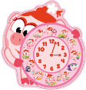

"КОСАРЬ"
Имитируем движения косаря: "косим" и справа, и слева. При выдохе произносим звуки: "жух!".Выполняется по з-4 раза с каждой стороны.

"УЖ"
Два раза проползаем под стулом.
" "КТО КАК ГОВОРИТ"
Ребенок сидит на стуле, руки на коленях. Показывает, как жужжит жук: "ж-ж-ж", поет петушок: "ку-ка-ре-ку", лает собак: "гав-гав-гав"...Каждое по 2-4 раза.
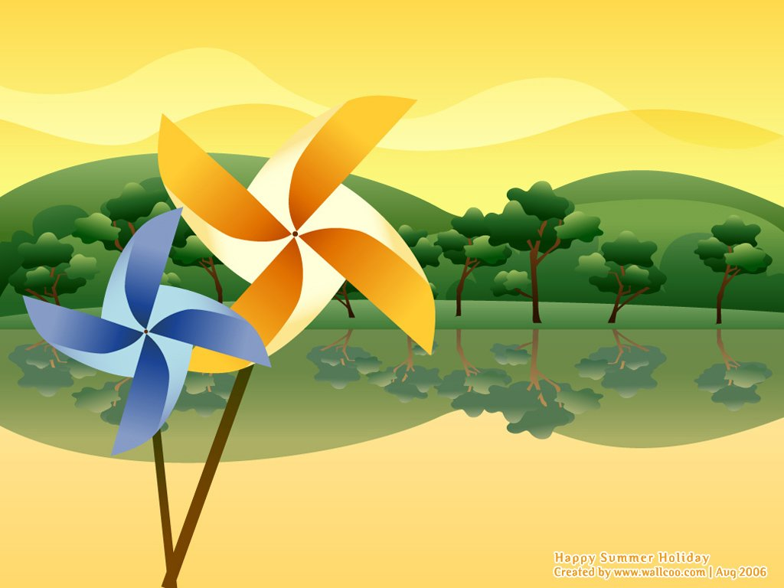

"ДУЕТ ВЕТЕР"
Сидя в той же позе малыш дует: "фу-у-у" - сначала тихо потом сильно.

"ВОЗДУШНЫЙ ШАРИК"
Надуваем воздушный шарик: вдох через нос. На первом занятии делаем не больше 3-4 выдохов.
"ДРОВОСЕК"
Ноги на ширине плеч, руки над головой сцеплены в замок, при наклоне туловища вперед одновременно опускаются и руки, ребенок на выдохе произносится: "УХ!" 2-5 раз.

"ВЕЛОСИПЕД"
Лежа на спине, ребенок имитирует езду на велосипеде. 2-6 раз.
езду на велосипеде. 2-6 раз.
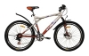

"ПЛЫВЕМ БРАСОМ"
Лежа на животе и приподняв голову, делаем круговые движения руками, как при плавании брассом, 2-6 раз. Дыхание произвольное.

ЕСЛИ РЕБЕНКУ ПОСЛЕ ГИМНАСТИКИ ХОЧЕТСЯ ОТКАШЛЯТЬСЯ, ЗНАЧИТ, ЦЕЛИ ОНА ДОСТИГЛА ! СКОРЕЙШЕГО ВЫЗДОРОВЛЕНИЯ!
Муниципальное дошкольное
образовательное учреждение
Детский сад № 32»

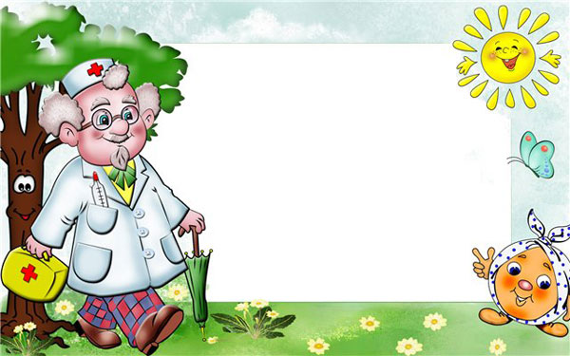
Играя,
укрепляем здоровье
детей

Консультации для
родителей
ДОУ Д/С №32

Ст. Медведовская

